Женская мода 1890-х годов

Модная женская одежда в 1890-е потеряла некоторую экстравагантность прошлых десятилетий (в платьях не использовались кринолин, как в 1850-е, и турнюр, как в поздние 1860-е и середине 1870-х, и не так плотно прилегали, как в поздние 1870-е годы), но корсеты не только не стали легче, но в некоторых случаях даже прибавили в тяжести. Платье ранних 1890-х состояло из тугого лифа и юбки, собранной на талии и ниспадающей вдоль бедер более свободно и естественно, чем в прошлые десятилетия.
В середине 1890-х популярность приобрели рукава «баранья ножка» (leg o`mutton), широкие сверху и узкие от локтя и до запястья, причем объём верхней части рос каждый год до своего исчезновения в 1906 году. В тот же самый период стали носить юбки А-силуэта, очень похожие на колокольчик. Узкие рукава вернулись в конце десятилетия, иногда с небольшими буфами или оборками на плече, а юбки приняли форму рупора, прилегая более плотно к бедрам и расширяясь книзу от колена.
Корсет 1890-х придавал фигуре форму песочных часов, которую увековечил художник Чарльз Дана Гибсон. В самом конце 1890-х корсет удлинился, придавая женщине S-силуэт.
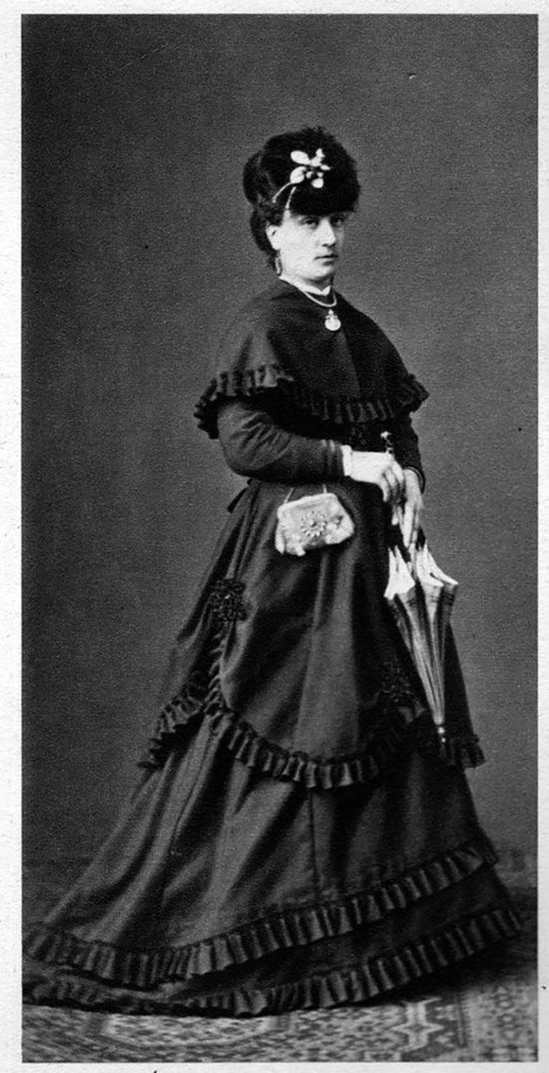
Изменившиеся понятие о приемлемой для женщин активности сделало спортивную одежду популярной и среди них, примером могут послужить платья для катания на велосипеде или игры в теннис. Спортивные платья, с лифом или блузой, сшитыми на мужской манер и с высоким воротником, стали неформальной повседневной одеждой и униформой для работающих женщин. Платье для прогулок носили длиной до лодыжки и с подходящей к нему курткой. Понятие «разумного» для здоровья женщины платья широко обсуждалось в 1891 году, что и привело к развитию спортивных платьев. Одежда для хоккея представляла собой просторную юбку и подпоясанную блузу; для катания на велосипеде — более короткую юбку или шаровары («блумеры»[1]). Последние стали носить сначала во Франции, затем в Англии и в США, и через некоторое время женщин в них можно было увидеть в общественных местах, как в компании женщин, так и в компании мужчин. Купальник состоял из длинной туники и панталон, как правило, темно-синего цвета.

Днем носили платья с высоким воротником, узкой талией, буфонированными рукавами и юбками в форме колокольчика

Вечером тоже платья с узкой талией, но с квадратным декольте и длинными шлейфами.

Также в 1890-х в Северной Америке и Европе происходил процесс принятия т. н. «артистических» и «эстетических» платьев в мэйнстрим, особенно популярны были «чайные платья» без корсета, которые носили дома, либо в присутствии только близких друзей, а в США их носили даже на курортах летом.

В начале десятилетия стиль причесок не изменился с 1880-х годов — завитая челка и убранные наверх волосы. Но начиная с 1892 года, влияние на прически стали оказывать девушки Гибсона. Волосы стали носить более свободными и волнистыми, а челки постепенно исчезли из высокой
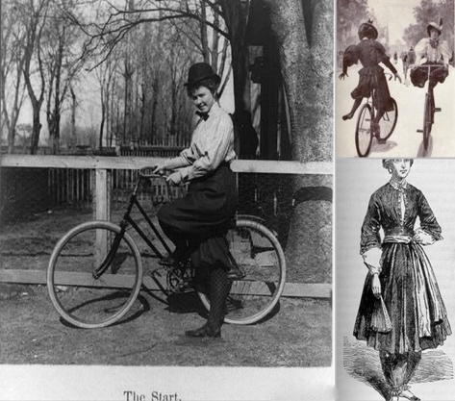
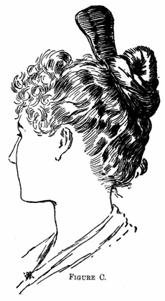
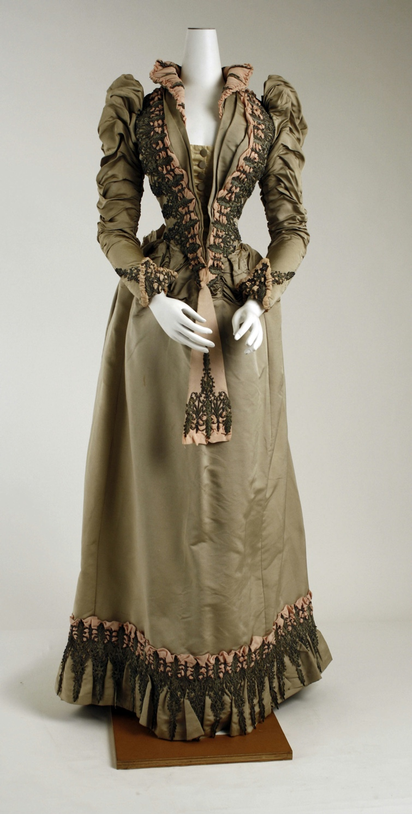
моды. К концу десятилетия многие носили волосы собранными в большой пучок на макушке. Этот стиль также доминировал на протяжении всего первого десятилетия XX века

